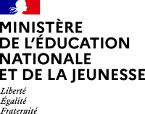
Paris, le 1er avril 2020

Madame, Monsieur les enseignants

Suite aux nouveaux programmes modifiés à cause du confinement, tous les élèves doivent devenir ambidextres ( savoir écrire des deux mains, comme Léonard de Vinci).
« Les élèves doivent donc s’entrainer progressivement en commençant par une dictée de mots. Les droitiers prennent leur crayon de la main gauche et les gauchers prennent les stylos de la main droite.
Voici la dictée test décidée par Monsieur le ministre de l’Education Nationale
qui doit être dictée par un membre de la famille :
Un merlan, une sardine, un saumon… un poisson d’avril ! »

Veuillez agréer, Madame, Monsieur les enseignants, mes sentiments respectueux

Le Ministre

